

**Universidad Autónoma de Nuevo León**

**Facultad de Ingeniería Mecánica y Eléctrica**

Docente: Dra. Norma Edith Marín Martínez.  
Hora: LMV M6  
Unidad de Aprendizaje: Sistemas Operativos  
**Actividad Fundamental 3  
Equipo 2**

|  |  |  |  |  |
| --- | --- | --- | --- | --- |
| Fotografía | Nombre | Matrícula | Carrera | Porcentaje |
|  | Alvarado Cantú Lesly Elizabeth | 2177856 | ITS | 112.5% |
|  | Ávila Ignacio Jesús Emiliano | 2118747 | IAS | 112.5% |
|  | Balderas García Ana Victoria | 2106047 | IAS | 112.5% |
|  | Garza Cruz Santiago | 2177955 | ITS | 112.5% |
|  | Guevara Ochoa Eduardo Miguel | 2053056 | ITS | 0% |
|  | Méndez Sánchez Marco Antonio | 2177912 | ITS | 112.5% |
|  | Pérez Rodríguez Jazmín | 2103948 | ITS | 112.5% |
|  | Ramón López Anthony Joel | 2058255 | ITS | 112.5% |
|  | Valdez Silva Ángel Karim | 2041829 | ITS | 112.5% |

Fecha de Entrega: 22/09/2025

**Índice**

Introducción 1

Contenido 2

Las computadoras: Tipos de memorias, sistemas de archivos y cómo operan. 3

Dispositivos móviles: Tipos de memorias, sistemas de archivos y cómo operan. 7

Sistemas operativos de red: Tipos de memorias, sistemas de archivos y cómo operan. 10

La importancia de la administración de memoria 13

Acciones del sistema operativo para llevar un control de los espacios disponibles y ocupados en la memoria 15

Problemas frecuentes en la administración de memoria 17

Conclusión general 18

Conclusiones individuales 19

Referencias Bibliográficas 24

# Introducción

El sistema operativo es el componente esencial que permite la interacción entre el hardware y el software, actuando como administrador de los recursos de la computadora o dispositivo. Entre sus funciones principales se encuentra la gestión de la memoria y la organización de los sistemas de archivos, aspectos fundamentales para garantizar el correcto funcionamiento, la seguridad y la eficiencia del sistema.

El estudio de cómo los sistemas operativos manejan estos elementos resulta indispensable para comprender las diferencias entre plataformas como Windows, Linux y macOS, así como en entornos de dispositivos móviles (Android, iOS y Windows en ARM) y en sistemas operativos de red. Cada uno implementa modelos específicos de memoria —que van desde registros, caché, RAM y memoria secundaria— y esquemas de administración como paginación, segmentación o memoria virtual.

De igual forma, cada sistema utiliza estructuras de archivos adaptadas a sus necesidades, ya sea NTFS en Windows, ext4 y derivados en Linux, APFS en macOS e iOS, o exFAT para la compatibilidad entre dispositivos. En los sistemas de red, además, el manejo de archivos compartidos, bitácoras (journaling) y servidores especializados es crucial para garantizar la integridad y disponibilidad de la información entre múltiples usuarios.

En este trabajo se presentan y analizan los tipos de memorias, sistemas de archivos y su operación en distintos sistemas operativos, destacando sus similitudes, diferencias y la importancia de una adecuada administración de recursos para el rendimiento general.

# Contenido

* Las computadoras: Tipos de memorias, sistemas de archivos y cómo operan.
* Dispositivos móviles: Tipos de memorias, sistemas de archivos y cómo operan.
* Sistemas operativos de red: Tipos de memorias, sistemas de archivos y cómo operan.
* La importancia de la administración de memoria
* Acciones del sistema operativo para llevar un control de los espacios disponibles y ocupados en la memoria
* Problemas frecuentes en la administración de memoria.

# Las computadoras: Tipos de memorias, sistemas de archivos y cómo operan.

***Windows Vista***

Windows Vista en máquinas x86, cada proceso de usuario tiene un espacio de direcciones virtuales de 4 GB, que se divide en 2 GB para el modo de usuario y 2 GB para el modo de Kernel.

El administrador de memoria implementa un algoritmo de conjunto de trabajo para evitar la sobrecarga de paginación (thrashing). Este algoritmo recorta las páginas de los procesos cuando la memoria física es escasa.

Para la paginación, las páginas de memoria que no están asociadas con archivos se intercambian al archivo de paginación. Las páginas que respaldan archivos de programa o DLL se intercambian a sus archivos originales.

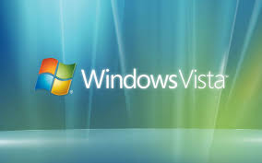

Este sistema operativo admite varios sistemas de archivos, como FAT-16 y FAT-32, pero el sistema predeterminado es NTFS (NT File System). Este último sistema permite nombres de archivos de hasta 255 caracteres en Unicode y rutas de hasta 32,767 caracteres. A diferencia de los sistemas de archivos tradicionales, en NTFS un archivo no es solo una secuencia de bytes, sino que este compuesto por varios atributos y flujos de bytes.

La API de Win32 proporciona más de 60 llamadas para crear, destruir, abrir, cerrar, leer, escribir y administrar archivos y directorios.

***Linux***

En Linux la administración de la memoria utiliza un esquema de paginación de cuatro niveles que mapea direcciones virtuales a direcciones físicas.

El espacio de direcciones virtuales de cada proceso, en una máquina de 32 bits, se divide en 3 GB para el modo de usuario y 1 GB para el modo de kernel. En modo de 64 bits, las direcciones pueden ser de 32 o 64 bits.

La memoria física se divide en tres zonas: ZONE_DMA (para operaciones de Acceso Directo a Memoria), ZONE_NORMAL (páginas estándar) y ZONE_HIGHMEM (páginas de memoria superior).

El kernel utiliza un algoritmo de "colegas" para asignar marcos de página de memoria física en potencias de 2. También usa un asignador de "losas" y cachés de objetos para mejorar la eficiencia y evitar la fragmentación interna.



En el sistema de archivos, este sistema operativo utiliza un Sistema de Archivos Virtual (VFS), que unifica el acceso a diferentes sistemas de archivos (locales y remotos) bajo una sola estructura jerárquica.

El sistema de archivos predeterminado es ext2 o ext3.

ext2 utiliza nodos-i para almacenar los metadatos de los archivos y bloques de datos para el contenido. Los directorios son archivos que contienen entradas que asocian nombres con números de nodos-I; mientras ext3 es una versión mejorada que incluye "journaling" o bitácora, lo que aumenta la solidez del sistema al registrar las operaciones del sistema de archivos antes de ejecutarlas, lo que permite una recuperación más rápida en caso de fallas.

Admite el montaje de discos en el árbol de archivos de otro disco, permitiendo que el usuario vea un único árbol de directorios y para la comunicación en red, utiliza el Sistema de Archivos de Red (NFS), que permite a los clientes montar directorios de servidores remotos.

***MacOS***

MacOS para el sistema de archivos utiliza Apple File System (APFS), este sistema de archivos, esta optimizado para unidades de estado sólido (SSD) y unidades flash. APFS se introdujo en macOS 10.13 y posteriores. Ofrece un rendimiento mejorado, encriptación fuerte, uso compartido de espacio y protección contra fallos para mantener la coherencia y prevenir la pérdida de datos. Con APFS, se pueden crear copias de archivos o instantáneas de volúmenes al instante sin duplicar los datos en el disco, lo que ahorra espacio.



Asimismo, macOS también es compatible con otros formatos de sistemas de archivos, como MS-DOS (FAT) y ExFAT, que son utilizados principalmente para dispositivos de almacenamiento extraíbles y permiten la compatibilidad con sistemas Windows.

Para la administración de memoria macOS utiliza una gestión de memoria sofisticada que se encarga de asignar, desasignar y proteger la memoria de los procesos. El sistema operativo gestiona la memoria según las necesidades de cada programa que se esté ejecutando, permitiendo que las aplicaciones utilicen la mayor parte de la memoria disponible si es necesario.

La gestión de memoria en macOS se divide en dos componentes principales: el gestor de memoria y el manejador de fallos de página. El gestor de memoria se encarga de la paginación y de la ubicación de las páginas en el disco. La memoria virtual es un componente clave, permitiendo que los programas utilicen más memoria de la que está físicamente instalada al intercambiar datos entre la RAM y el disco de arranque.

# Dispositivos móviles: Tipos de memorias, sistemas de archivos y cómo operan.

**Tipos de memoria en dispositivos móviles**

*Memoria volátil (RAM - DRAM)*

La memoria RAM se utiliza para ejecutar procesos y almacenar temporalmente datos en uso. Es rápida pero se borra cuando se apaga el dispositivo. En móviles modernos no se usa swap en flash de forma tradicional, aunque sí existen técnicas como zram.

*Memoria no volátil (NAND flash)*

Incluye memorias eMMC y UFS, que sirven como almacenamiento principal. También se usan tarjetas microSD externas. El controlador de memoria aplica técnicas como wear-leveling, garbage collection y FTL (Flash Translation Layer) para extender la vida útil del chip.

*Almacenamiento interno vs externo*

El almacenamiento interno (eMMC/UFS) suele contener el sistema operativo y datos privados, mientras que el externo (microSD) usa FAT o exFAT para mayor compatibilidad, aunque con menor rendimiento y restricciones de acceso.

**Conceptos de operación en memorias y sistemas de archivos**

*Wear-leveling y Garbage Collection*

Distribuyen escrituras y liberan bloques en la memoria flash para evitar desgaste prematuro.

*TRIM / DISCARD*

Permiten que el sistema informe al controlador qué bloques ya no contienen datos, optimizando la memoria.

*Journaling y Copy-on-Write (CoW)*

ext4 en Android usa journaling para evitar corrupción. APFS en iOS emplea Copy-on-Write para manejar snapshots y actualizaciones atómicas.

*Cifrado*

En Android e iOS, el cifrado es fundamental. Android implementa File-Based Encryption y iOS integra cifrado nativo con APFS, gestionado por el Secure Enclave.

**Sistemas operativos y sus sistemas de archivos**

*Android*

Android usa ext4, f2fs, EROFS e incfs según la partición. /data puede estar en ext4 o f2fs. Android emplea Scoped Storage para restringir acceso a apps. El cifrado se gestiona con File-Based Encryption.

***iOS / iPadOS***

iOS usa APFS, diseñado para memorias flash. Incluye Copy-on-Write, snapshots, clones y cifrado nativo. Las apps están altamente restringidas por sandbox.

*Windows en Dispositivos ARM/Surface*

Windows utiliza NTFS como sistema de archivos interno y exFAT para unidades externas. NTFS incluye journaling, permisos avanzados y compresión.

**Casos de operación en la práctica**

En Android, al borrar datos se liberan bloques y el kernel puede ejecutar TRIM para optimizar la memoria. En iOS, APFS permite snapshots y cifrado seguro por hardware. En Windows, NTFS mantiene integridad mediante journaling y exFAT facilita compatibilidad externa.

**Tabla comparativa**

|  |  |  |  |
| --- | --- | --- | --- |
| **ASPECTO** | **ANDROID** | **IOS** | **WINDOWS** |
| Sistemas de archivos | ext4, f2fs, EROFS, incfs | APFS | NTFS (interno), exFAT (externo) |
| Optimización flash | f2fs y EROFS | APFS nativo | NTFS funciona, exFAT en SD |
| Cifrado | File-Based Encryption | Cifrado APFS + Secure Enclave | BitLocker/NTFS |
| Acceso apps | Scoped Storage | Sandbox estricto | ACLs y permisos UWP/Win32 |
| Soporte SD | vfat / exFAT | exFAT en algunos casos | exFAT oficial |

# Sistemas operativos de red: Tipos de memorias, sistemas de archivos y cómo operan.

**Tipos de Memoria en los Sistemas Operativos**

Los sistemas operativos de red administran distintos niveles de memoria para asegurar rapidez, capacidad y estabilidad. Estos niveles forman una jerarquía de memoria, donde cada capa cumple una función específica:

* Registros del procesador: Memoria más rápida, ubicada dentro de la CPU. Se usa para guardar instrucciones y resultados inmediatos.
* Memoria caché: De alta velocidad, almacena datos usados con frecuencia para reducir el acceso a la memoria principal.
* Memoria principal (RAM): Almacena programas y datos en ejecución. Es volátil, por lo que se borra al apagar el equipo.
* Memoria secundaria: Incluye discos duros, memorias flash o cintas magnéticas. Sirve como almacenamiento a largo plazo y es no volátil.

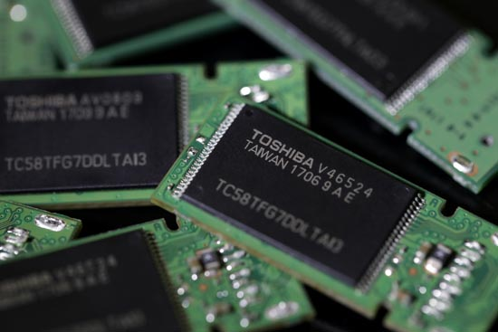

*Esquemas de Administración de Memoria*

Para aprovechar estos tipos de memoria, los sistemas operativos emplean distintos esquemas:

* Contigua simple: Cada programa ocupa un bloque único.
* Particional: La memoria se divide en particiones fijas o dinámicas.
* Paginación: Divide la memoria en páginas y marcos para evitar la fragmentación.
* Segmentación: Divide la memoria en segmentos lógicos (código, datos, pila).
* Memoria virtual: Simula memoria adicional usando disco duro, permitiendo ejecutar programas más grandes que la RAM disponible.

En los sistemas de red, esta gestión es clave para que varios usuarios puedan ejecutar aplicaciones y acceder a archivos compartidos de manera simultánea y sin errores.

**Sistemas de Archivos en los Sistemas Operativos de Red**

El sistema de archivos es el encargado de organizar, nombrar, proteger y administrar la información. En los sistemas operativos de red, cobra especial importancia porque permite compartir datos entre múltiples usuarios y equipos.

*Tipos de Archivos*

* Regulares: Información de usuario en texto o binario.
* Directorios: Agrupan y organizan otros archivos.
* Especiales: Modelan dispositivos de entrada/salida (en UNIX).

*Sistemas de Directorios*

* Único nivel: Todos los archivos en un solo directorio (poco práctico).
* Jerárquico en árbol: El más usado. Permite subdirectorios y rutas absolutas o relativas.

*Implementación de Archivos*

* Contigua: Archivos en bloques consecutivos (rápido, pero con fragmentación).
* Lista enlazada: Cada bloque apunta al siguiente (lento para acceso aleatorio).
* Indexada (inodos): Usada en UNIX; estructura eficiente para localizar archivos.

**Sistemas de Archivos en Red**

Los sistemas operativos de red permiten que los usuarios accedan y compartan archivos desde distintas máquinas. Para ello, utilizan mecanismos específicos:

* Archivos compartidos: Permiten que un mismo archivo esté disponible para varios usuarios o equipos. Se implementan con vínculos duros o simbólicos.
* Bitácora (journaling): Sistemas como NTFS (Windows) o ext3/ext4 (Linux) registran operaciones antes de ejecutarlas. Esto asegura que los datos se mantengan consistentes incluso tras un fallo.
* Servidores de archivos: Son equipos dedicados a almacenar y gestionar archivos, ofreciendo acceso controlado a los clientes de la red.
* Caché de disco distribuida: Los clientes guardan copias locales de archivos para acelerar el acceso, aunque el sistema debe garantizar la coherencia cuando alguien modifica el archivo en el servidor.

Los sistemas de archivos en red permiten organizar, compartir y proteger datos de manera confiable entre múltiples usuarios, garantizando tanto la seguridad como la eficiencia del sistema.

# La importancia de la administración de memoria

**Computadoras**

La memoria es una parte sumamente esencial de las computadoras y su administración es una de las principales responsabilidades del sistema operativo, esta está compuesta de millones de bytes, donde cada uno tiene su propia dirección. Todos los programas y su conjunto de recursos se almacenan en la memoria principal (memoria RAM), entonces, para que un programa pueda correr se necesita que sus instrucciones y datos estén cargados en memoria. El objetivo principal de la administración de memoria es manejar la memoria principal de la computadora de la forma más eficiente posible.

Para mejorar tanto la velocidad como el uso del procesador, las computadoras modernas empezaron a almacenar simultáneamente más de un programa en su memoria. En computadoras, la administración de memoria es fundamental, pues surge de la necesidad de gestionar los programas cargados en memoria. Es necesario asegurarse de que la memoria se utilice de manera organizada para que todos los programas puedan ejecutarse correctamente.

Una correcta administración de memoria tiene como ventaja:

* Aumento en la velocidad de respuesta de la computadora, esto porque los programas pueden alternarse con rapidez.
* Evitar conflictos entre programas, en caso de que dos procesos intenten usar el mismo espacio al mismo tiempo.
* Mejor uso de recursos.
* Mayor eficiencia del procesador.

**Dispositivos móviles**

La gestión de memoria en sistemas informáticos es un pilar fundamental para garantizar un funcionamiento eficiente y fluido de cualquier aplicación. Es como el director de orquesta que coordina meticulosamente a cada sección de la orquesta para producir una sinfonía armoniosa.

La importancia de la gestión de memoria es proporcionar al sistema operativo y a los programas de usuario los recursos de memoria necesarios, lo cual es crucial en entornos con limitaciones como las descritas para los dispositivos de mano.

Android es un Sistema operativo basado en Linux con el kernel 2.6.x, simplificada para manejar la mayoría de las tareas. Utiliza bibliotecas nativas en C abiertas. Todas las operaciones básicas del sistema operativo como de E / S, gestión de memoria, y así sucesivamente, son manejados por el de kernel de Linux.

Android Runtime (ART) y la máquina virtual Dalvik usan las funciones de paginación y mapeo de memoria (mapping) para administrar la memoria. Esto significa que cualquier memoria que modifique una app, ya sea asignando objetos nuevos o tocando páginas con mapeo de memoria, permanece en la memoria RAM y no se puede transferir a un almacenamiento auxiliar. La única forma de liberar memoria de una app es liberar referencias a objetos contenidos en la app para que la memoria esté disponible para el recolector de elementos no utilizados. Hay una excepción: cualquier archivo que se mapee sin modificación, como el código, se puede quitar de la RAM si el sistema desea usar esa memoria en otro lugar.

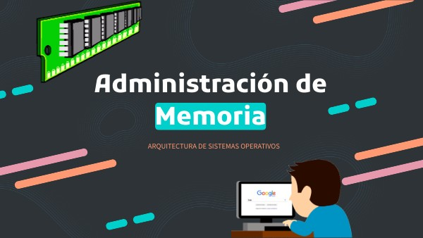

En muchas ocasiones, si las aplicaciones Android no se cierran, estas se quedan en ejecución en segundo plano y, por lo tanto, se “quedan” con una parte de la memoria RAM que tiene el dispositivo móvil. De esta forma, **la cantidad de esta disponible se reduce** y la experiencia de uso no es la mejor posible (ni que decir tiene que la multitarea también se ve afectada).

# Acciones del sistema operativo para llevar un control de los espacios disponibles y ocupados en la memoria

Para que el sistema operativo lleve un control preciso de los espacios de memoria disponibles y ocupados, debe usar estructuras y algoritmos que administren la asignación, liberación y seguimiento de cada bloque de memoria. De acuerdo con Stallings, las responsabilidades principales incluyen:

* Aislamiento y protección de procesos: Esto impide que un proceso invada la memoria de otro.
* Asignación y liberación automática: Se encarga de poder otorgar memoria cuando un proceso la necesita y recuperarla cuando termina.
* Seguimiento de fragmentación: Detecta y maneja huecos de memoria para evitar que muchos espacios pequeños queden inutilizables.

**Mecanismos de control**

1. *Tablas y listas de bloques*

El sistema mantiene tablas que indican qué marcos (bloques) están libres u ocupados. Cada entrada incluye el identificador del espacio de direcciones, número de página, y un indicador de disponibilidad.

1. *Bits de referencia y modificación*

Para cada marco, se usan bits que señalan si ha sido leído o escrito recientemente. Esto permite seleccionar qué páginas reemplazar o liberar cuando la memoria se llena.

1. *Algoritmos de ubicación*

Métodos como first-fit, best-fit o next-fit deciden en qué hueco cargar un proceso, optimizando el uso del espacio libre.

1. *Compactación y reubicación dinámica*

Periódicamente el sistema puede mover procesos para unir espacios libres y crear bloques grandes contiguos, aunque este procedimiento consume tiempo de CPU.

1. *Memoria virtual y paginación*

En esquemas de memoria virtual, el SO solo mantiene en RAM las páginas necesarias y reemplaza las menos usadas, basándose en el historial de accesos para evitar hiperpaginación.

**Ejemplos de la vida cotidiana**

* Estacionamiento de autos: imagina un estacionamiento donde cada cajón es un bloque de memoria. El encargado (el sistema operativo) debe llevar una lista de qué cajones están ocupados, decidir dónde estacionar el siguiente auto (algoritmo de ubicación) y, cuando se llena, reorganizar autos o sacar los menos usados para dar espacio.
* Biblioteca con estanterías: cada estante es un marco de memoria. El bibliotecario registra qué libros (procesos) ocupan cada estante y usa un marcador (bit de referencia) para saber cuáles libros no se consultan y pueden moverse a bodega (disco).

En conjunto, el sistema operativo actúa como un administrador de bienes limitados, vigilando continuamente el “mapa” de la memoria para que todos los procesos tengan el espacio que necesitan y que el hardware se use de manera eficiente.

# Problemas frecuentes en la administración de memoria

1. *Paginación excesiva (Thrashing)*

* Ocurre cuando el sistema pasa más tiempo paginando que ejecutando procesos
* Síntomas: disminución drástica del throughput del sistema
* Causa principal: Número de procesos excede la memoria física disponible

1. *Fuga de Memoria (Memory Leak)*

Ocurre cuando procesos no liberan memoria que ya no necesitan.

Causas comunes:

* Errores de programación.
* Liberación incorrecta de recursos
* Consecuencia: Consumo gradual de toda la memoria disponible

1. *Problemas de Ubicación y Reubicación*

Dificultad para determinar la ubicación óptima de procesos en memoria

Problemas:

* Fragmentación dinámica
* Necesidad de compactación
* Overhead por reubicación

# Conclusión general

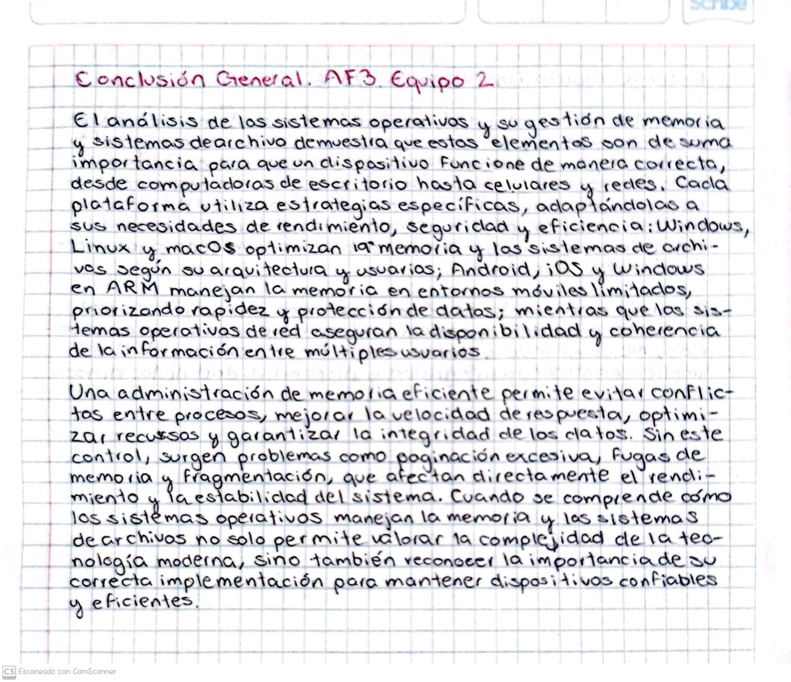

# Conclusiones individuales

**Alvarado Cantú Lesly Elizabeth**

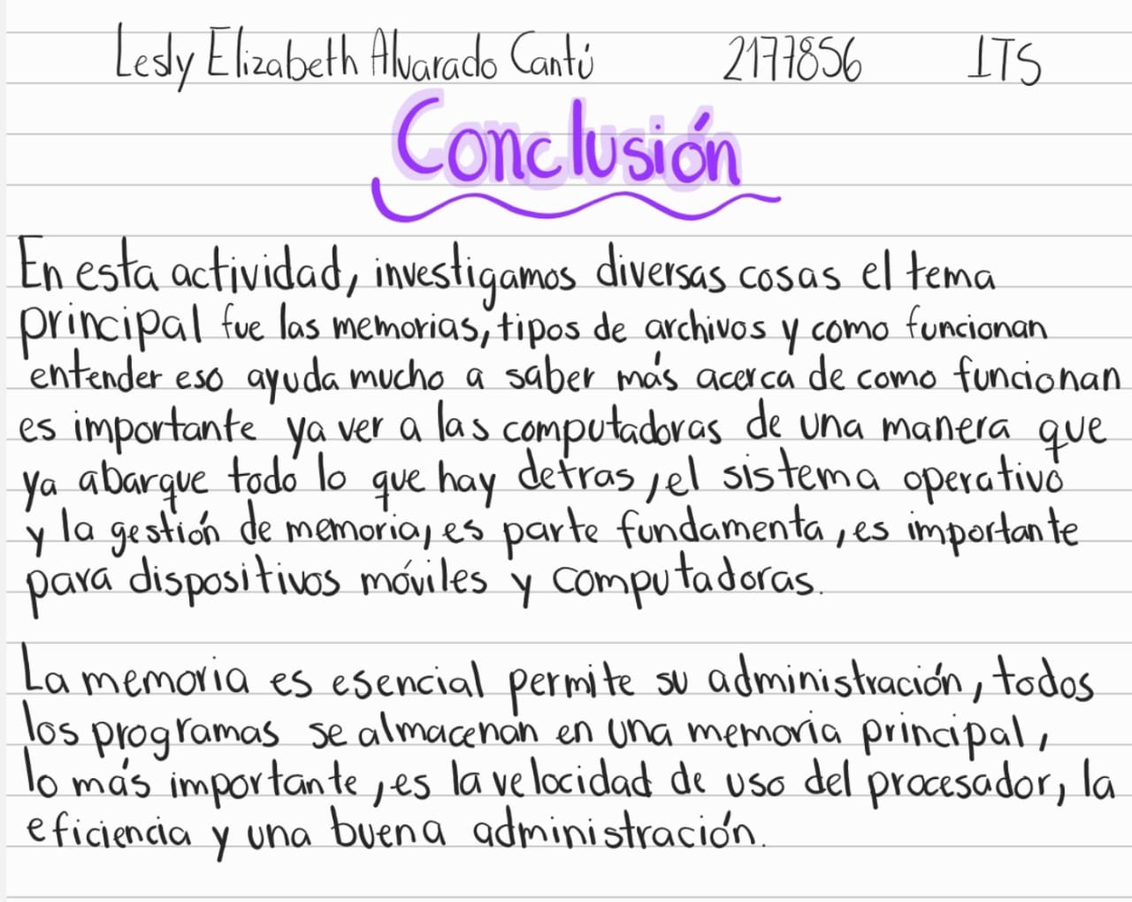

**Ávila Ignacio Jesús Emiliano**

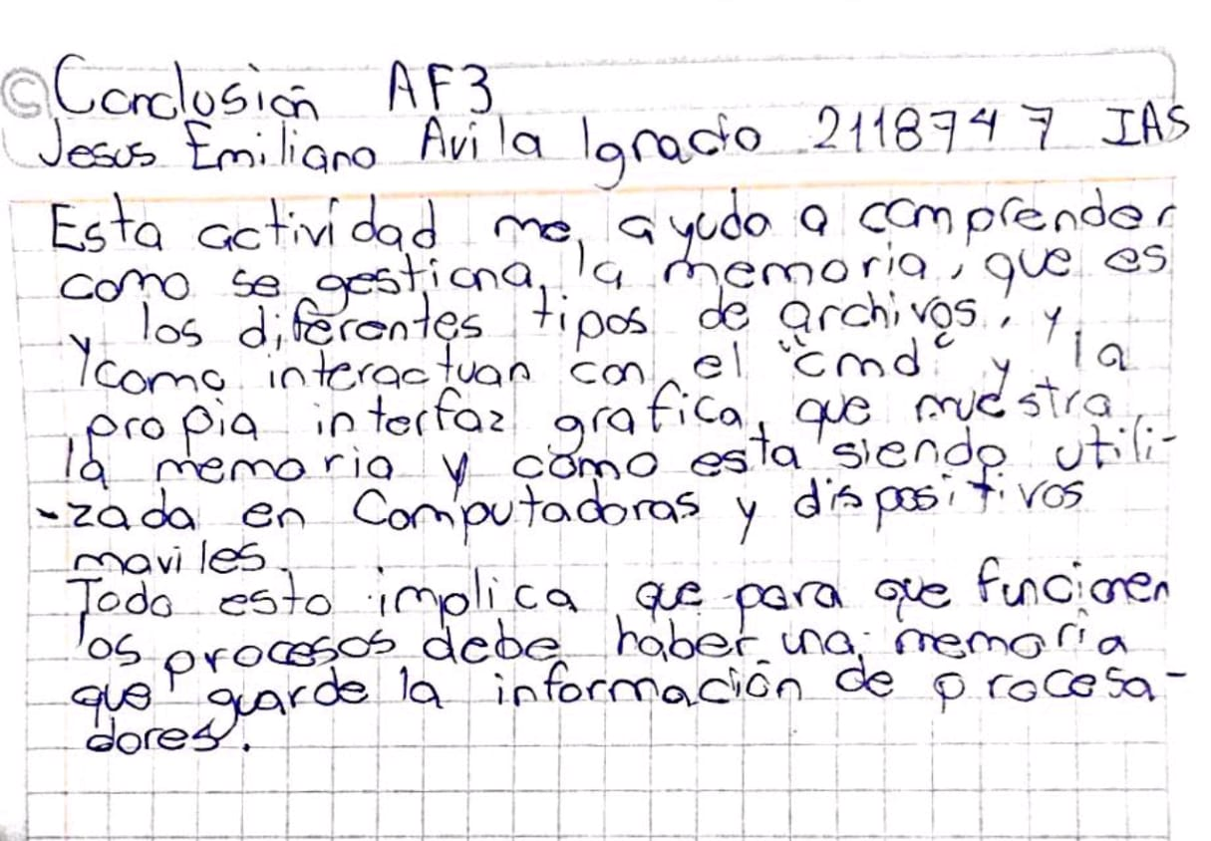

**Balderas García Ana Victoria**

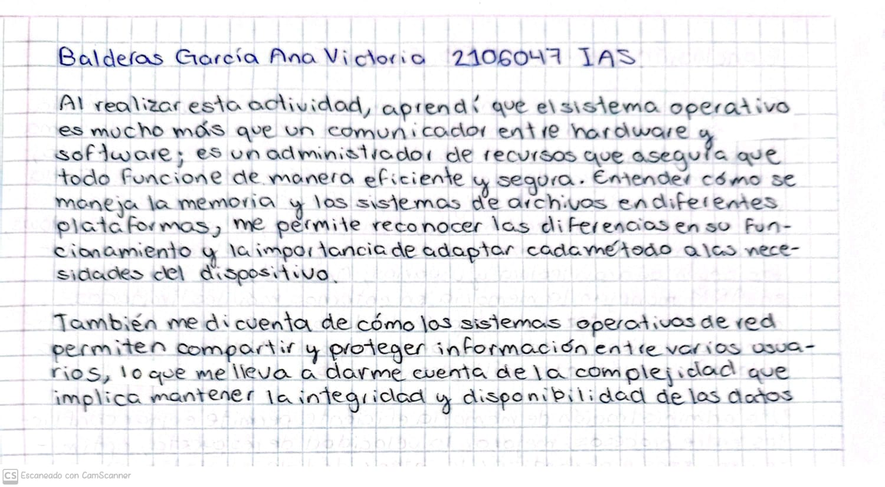

**Garza Cruz Santiago**



**Méndez Sánchez Marco Antonio**

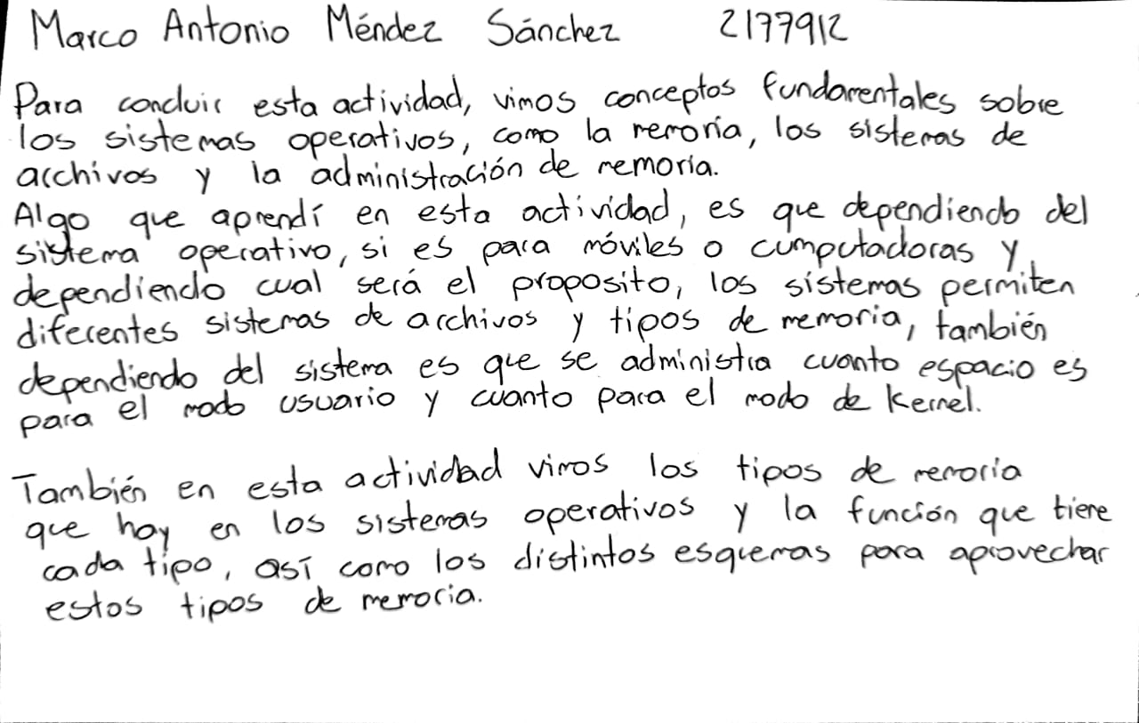

**Pérez Rodríguez Jazmín**

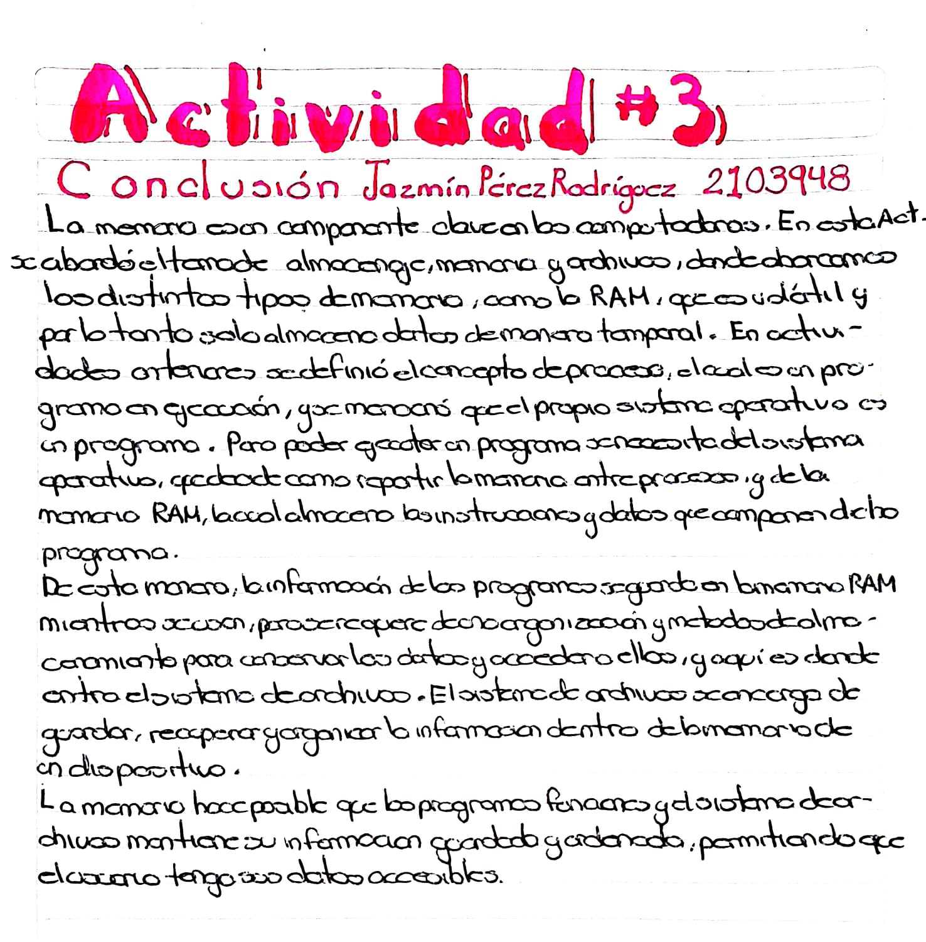

**Ramón López Anthony Joel**

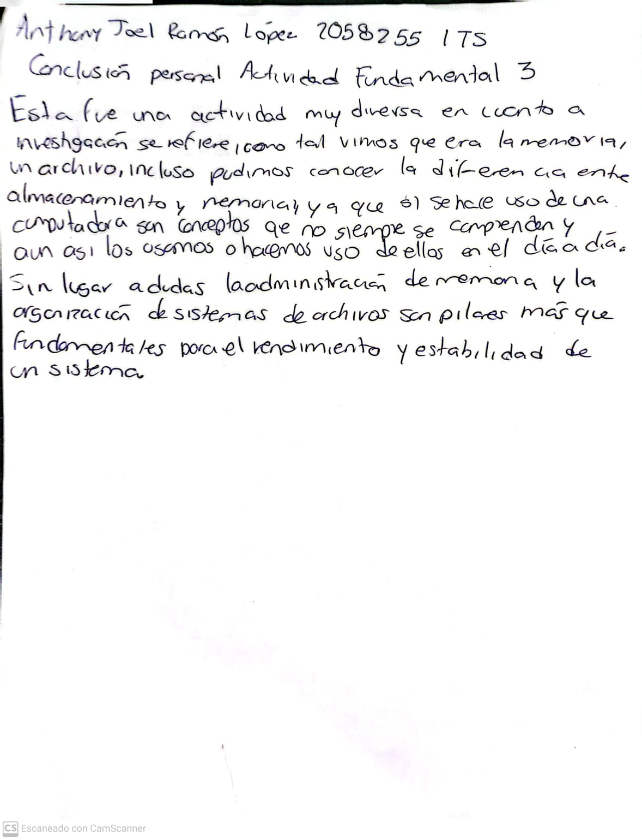

**Valdez Silva Ángel Karim**

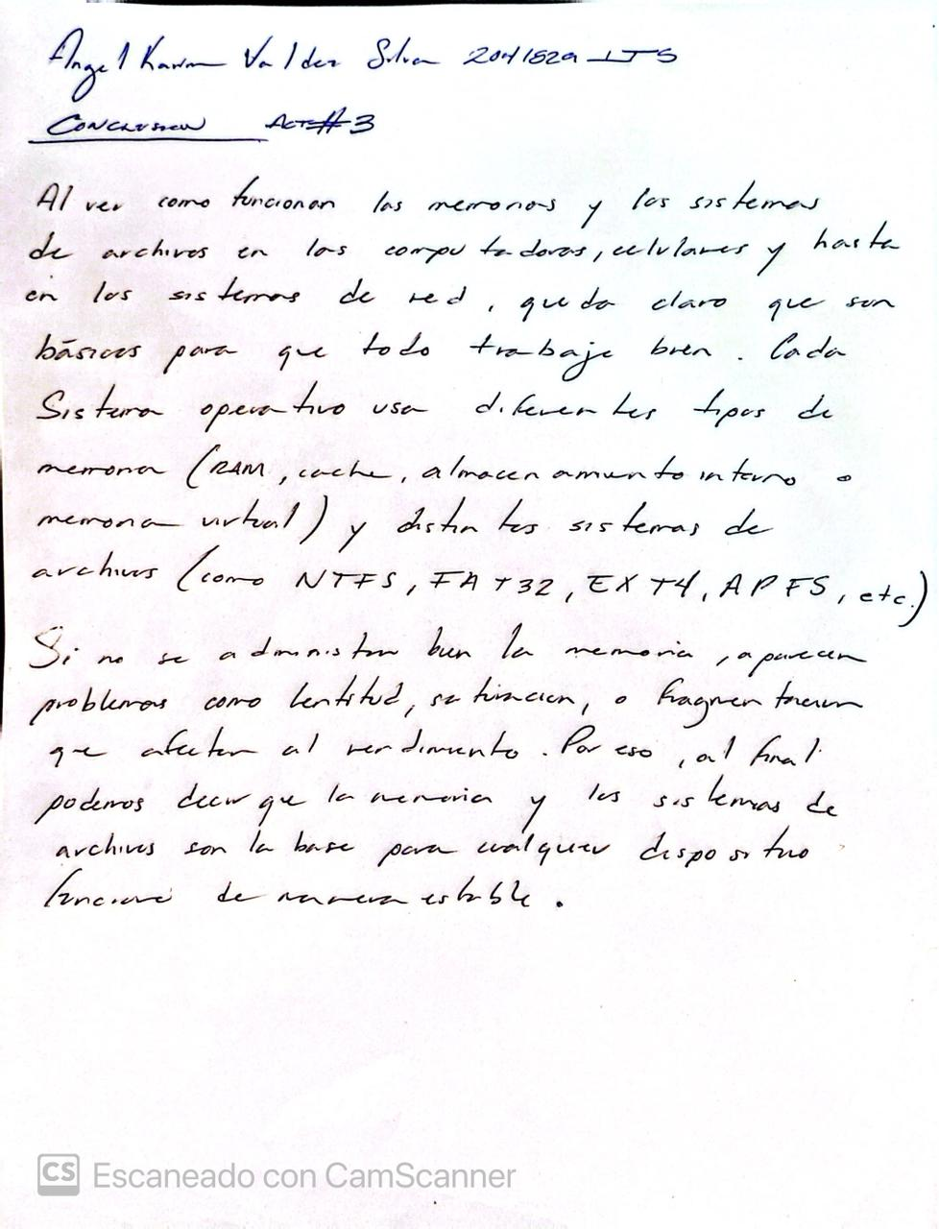

# Referencias Bibliográficas

Android Open Source Project. (2023). *Storage and File Systems Documentation.*

Apple Inc. (2016). *Introducing the Apple File System (APFS).* WWDC 2016 Documentation.

Arpaci-Dusseau, R. H., & Arpaci-Dusseau, A. C. (2018). *Operating Systems: Three Easy Pieces.* Arpaci-Dusseau Books.

Bovet, D., & Cesati, M. (2005). *Understanding the Linux Kernel.* O’Reilly.

Domínguez, F. L. (2016). *Investigación forense de dispositivos móviles Android.* Ra-Ma Editorial.

Elenkov, N. (2014). *Android Security Internals.* No Starch Press.

Russinovich, M., Solomon, D., & Ionescu, A. (2017). *Windows Internals.* Microsoft Press.

Silberschatz, A. (2006). *Fundamentos de sistemas operativos* (7.ª ed., edición en español). McGraw Hill Educación.

Silberschatz, A., Galvin, P. B., & Gagne, G. (2018). *Operating system concepts.*

Singh, A. (2021). *Mac OS X Internals: A Systems Approach.* Addison-Wesley.

Sistemas operativos: una guía de estudios. (2014). Dr. Luis Castellanos.

Stallings, W. (2022). *Operating Systems: Internals and Design Principles.* Pearson.

Tanenbaum, A. S. (s.f.). *Sistemas operativos modernos* (3.ª ed.). Pearson Prentice Hall.